V神提出了区块构建的全新概念，意在重构以太坊生态？

最近的以太坊市场的交易数据表现处于波动的状态，以太坊的价格出现小幅下跌，交易量减少。RSI指标显示以太币处于超卖状态，可能预示着市场调整的可能性。

接着在8月7日，以太坊联合创始人Vitalik在推特上发表了一篇关于截至当日的以太坊区块构建的研究总结，帖子大意为他表示目前业内普遍认同由多个参与者贡献必须包含在区块中的交易是一个好主意。但是关于是否可能避免"最后行动者"（last mover）问题仍存在公开争议。Vitalik 认为区块构建话题正在接近突破。此外，他们还提到一个@MaxResnick1提出的Braid新设计。在作深入了解之时，可以先把几个新概念了解一下。

### 相关概念解析，读懂潜在的公链生态价值机会

区块构建是什么？

区块构建指的是在区块链中形成新区块的过程。这个过程通常涉及验证和打包交易，并将它们添加到区块链的不可逆序列中。它对币圈和区块链的影响是至关重要的，因为区块构建的效率和安全性直接影响着区块链网络的运行速度、可扩展性和安全性。

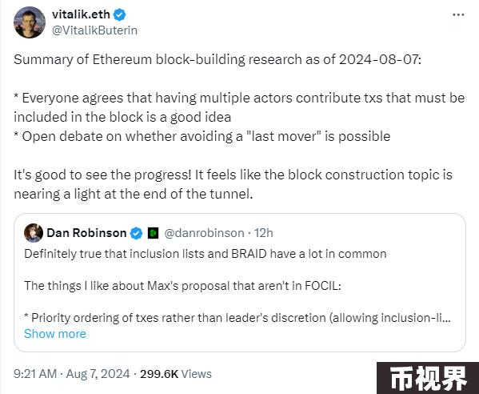

Vitalik认同的“多个参与者贡献必须包含在区块中的交易”对如今的区块链有什么进步之处？

"多个参与者贡献必须包含在区块中的交易"（Multi-Party Committed Transactions, MPCT）意味着当多个参与者能够贡献交易到一个区块中时，这意味着区块链系统更加开放和包容。这种做法有助于增加区块的安全性和去中心化程度，因为它减少了单一节点或实体对区块链操作的控制权。这种模式还可以促进网络效率，确保更多交易得以确认和处理，从而提高整体的交易吞吐量和网络的稳定性。

与当前的区块链交易方式相较，MPCT的进步之处

1、去中心化和安全性增强：

传统方式：通常由少数节点或矿工负责将交易打包进区块，存在中心化风险，因为这些节点可能会集中控制区块链网络的一部分。

进步方式：允许多个参与者共同贡献交易到区块中，提高了去中心化程度。这种模式减少了单一节点或实体对区块链操作的控制，增强了网络的安全性和抗攻击能力。

2、交易处理效率提升：

传统方式：由于单一节点或矿工的限制，可能会导致交易处理速度较慢，尤其是在交易拥堵时。

进步方式：允许多个参与者同时贡献交易，有助于提高交易处理效率和吞吐量。这样可以更快速地确认交易，减少交易拥堵的可能性，提高用户体验。

3、公平性和包容性增强：

传统方式：交易由少数矿工优先处理，可能导致某些交易的被优先确认，而其他交易被延迟。

进步方式：多参与者贡献交易使得区块形成过程更公平，每个参与者有更平等的机会将自己的交易纳入下一个区块中。这种公平性增强了区块链的包容性，更好地服务于广大用户群体。

"最后行动者"（last mover）问题是什么？

"最后行动者"（last mover）是指在区块链中，在一个新区块即将形成或已经形成的最后一刻，仍然尝试添加交易或执行操作的节点或参与者。这些参与者可能会面临竞争激烈的环境，因为他们的交易可能会因为时间紧迫或其他节点优先处理的交易而被延迟确认或甚至排除在即将形成的区块之外。

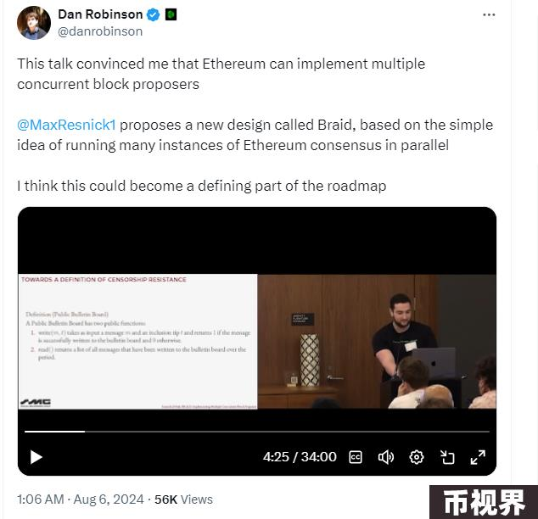

这种情况可能导致一些参与者的交易处理速度慢或成本增加，从而影响他们在区块链网络上的交易体验和效率。

#### 什么是Braid新设计？

由@MaxResnick1提出了一种名为Braid的新设计，这种设计的核心理念是同时运行多个以太坊共识实例。这种方法可以显著提高以太坊网络的效率和吞吐量，对未来以太坊的发展路线图具有潜在的重大影响。视频中强调了这种创新可能性，以及它如何在区块链技术进化的背景下，为以太坊带来新的发展方向和技术前景。

其中Braid的新设计核心概念是在以太坊网络中实现多个并行运行的区块提议者。这种设计的基本想法是同时运行多个以太坊共识实例，以提高整体网络的效率和性能。具体的技术细节和实施方法可能涉及到如何协调和管理这些并行实例，以确保网络安全性和一致性。

Braid这种新设计对以太坊的发展路线图可能具有重要作用。通过实现多个并行区块提议者，可以显著提升以太坊网络的吞吐量和处理能力。这对于解决当前以太坊网络在高交易量时可能出现的拥堵和延迟问题是非常有益的。此外，Braid设计的实施可能还会促进以太坊的技术创新，为开发者和用户提供更稳定、高效的区块链平台。因此，Braid设计有望在以太坊未来的升级和发展中扮演重要角色，推动网络向更高效、可扩展的方向发展。

### Vitalik就矿工可提取价值（MEV）困扰提出解决方案

Vitalik在前不久就以太坊构建问题——矿工可提取价值（MEV）提出他的想法。

MEV指的是矿工或验证者可以通过重新排列区块中的交易来获取额外利润的能力。这种做法导致交易处理的不公平性、网络拥堵和燃料费用的上升。

MEV具有以下几个负面影响：

网络拥堵：矿工竞相包含高利润交易，导致网络拥堵和普通用户燃料费用的上升。

费用上升：由于验证者优先处理高MEV的交易，使得普通用户交易处理变得更昂贵。

公平性问题：特定用户或拥有特殊工具的人可以通过操纵交易顺序获取不公平优势。

Vitalik提出的解决方案：

MEV隔离：限制验证者重新排序交易的能力，将交易提交给MEV拍卖竞标。

MEV最小化：优化区块构建算法，减少验证者提取过多MEV的可能性。

包含列表：用户可以提交交易处理顺序的列表，增加用户对交易处理顺序的控制。

标准化节点要求：降低运行节点的难度，增加网络分散性，减少少数验证者对MEV的控制。

MPCT对MEV的作用

"多个参与者贡献必须包含在区块中的交易"（Multi-Party Committed Transactions, MPCT）的概念与MEV问题的挑战确实有一定的促进作用。

1、降低交易重排序的可能性：MPCT旨在确保多方参与者提交的交易被包含在区块中，从而减少了矿工或验证者重新排序交易的空间。这种方法可以一定程度上限制矿工通过重新排列交易来获取MEV的能力。

2、增强交易的可预测性：由于多方参与者的交易已经承诺要包含在区块中，这增强了交易顺序和处理的可预测性。这有助于减少MEV的利用空间，使得矿工无法通过调整顺序来获取非公平优势。

3、促进公平性和降低网络拥堵：通过确保多方参与者的交易得到及时处理，MPCT有助于降低因MEV导致的网络拥堵和费用上升问题。这对于提升整体网络的公平性和效率具有重要意义。

总而言之，MPCT作为一种技术手段，可以在一定程度上缓解MEV问题带来的挑战，特别是关于交易顺序优先级的不公平性和对网络效率的负面影响。然而，实施MPCT并非完全解决MEV的终极方案，仍需综合考虑其他技术和社区共识的推动。Vitalik发表的以太坊区块构建研究总结，能给人们带来一些以太坊将来发展的走向预告，但是否能顺应发展还有待考量。